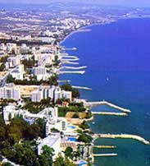 **Λεμεσός**

Η Λεμεσός είναι η δεύτερη μεγαλύτερη πόλη της Κύπρου. Εκεί, βρίσκεται το μεγαλύτερο λιμάνι του νησιού. Η Λεμεσός, τα τελευταία χρόνια, αναπτύσσεται με γρήγορους ρυθμούς.

Η πόλη έχει πολλές παραλίες, και οι τουρίστες την επισκέπτονται κάθε χρόνο, για να τις απολαύσουν, κάτω από τον λαμπερό ήλιο της Κύπρου. Έτσι, έχουν κτιστεί πολλά ξενοδοχεία και διαμερίσματα, κοντά στη θάλασσα, για να φιλοξενούν τους χιλιάδες τουρίστες που επισκέπτονται την πόλη.

[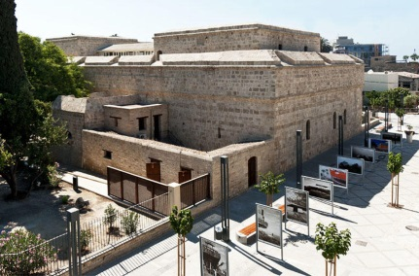](http://www.google.co.uk/url?sa=i&rct=j&q=&esrc=s&source=images&cd=&cad=rja&uact=8&ved=0ahUKEwiKqeXcje_YAhWjIMAKHdDiAEwQjRwIBw&url=http://allaboutlimassol.com/mesaioniko-mouseio-kyprou-kastro-lemesou&psig=AOvVaw0NKt6agYIrBzgLEKoPwfEz&ust=1516831975890781)[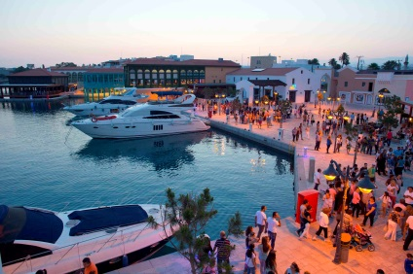](http://www.google.co.uk/url?sa=i&rct=j&q=&esrc=s&source=images&cd=&cad=rja&uact=8&ved=0ahUKEwiS3cWZje_YAhUSe8AKHfV3BRUQjRwIBw&url=http://www.eurokerdos.com/%CE%B7%CE%BC%CE%AD%CF%81%CE%B5%CF%82-%CF%81%CF%89%CF%83%CE%B9%CE%BA%CE%AE%CF%82-%CE%BA%CE%BF%CF%85%CE%BB%CF%84%CE%BF%CF%8D%CF%81%CE%B1%CF%82-%CF%83%CF%84%CE%B7-%CE%BC%CE%B1%CF%81%CE%AF%CE%BD%CE%B1/&psig=AOvVaw0jA3s6W1hgRu6JOXfzcApT&ust=1516831842462575)Η μαρίνα της Λεμεσού, το παλιό λιμανάκι της πόλης, έγινε εδώ και μερικά χρόνια το αγαπημένο μέρος ντόπιων και ξένων. Εκεί, μπορούν να φάνε ή να πιουν τον καφέ τους απολαμβάνοντας την υπέροχη θέα. Συνεχίζοντας τη βόλτα τους μπορούν να βρεθούν στο κάστρο της Λεμεσού ή στην παλιά αγορά.

[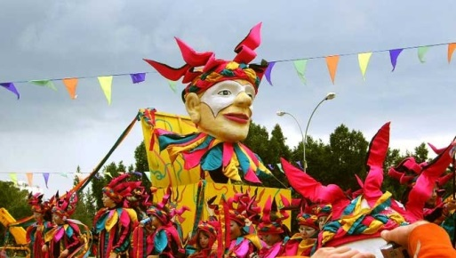](http://www.google.co.uk/url?sa=i&rct=j&q=&esrc=s&source=images&cd=&cad=rja&uact=8&ved=0ahUKEwiBvaTo8aPZAhVmD8AKHY-kAnsQjRwIBw&url=http://city.sigmalive.com/article/20727/etoimo-analytiko-programma-toy-fetinoy-karnavalioy-tis-lemesoy&psig=AOvVaw2_KBiQDmelOD0fDNB-C16p&ust=1518645438655099)Οι κάτοικοι της Λεμεσού αγαπούν πολύ τη διασκέδαση και τις γιορτές. Δύο από τις μεγαλύτερες γιορτές που γιορτάζουν κάθε χρόνο, είναι το Καρναβάλι, την άνοιξη, και η Γιορτή του Κρασιού, στο τέλος του καλοκαιριού.

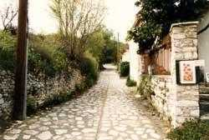Στος νότιες πλαγιές των βουνών του Τροόδους, βρίσκονται τα κρασοχώρια, όπως το Όμοδος, η Λάνια, η Βάσα, το Κοιλάνι και άλλα. Από παλιά καλλιεργούσαν σταφύλια και έκαναν κρασί, που ήταν γνωστό, όχι μόνο στην Κύπρο, αλλά και στο εξωτερικό. Τα χωριά αυτά, καθώς και τα πιο ορεινά χωριά της επαρχίας Λεμεσού, διατηρούν τον παραδοσιακό χαρακτήρα τους, με τα πέτρινα σπιτάκια με τις αυλές, τις πλατείες στο κέντρο του χωριού, τα στενά δρομάκια και τα ποταμάκια.

**Eργασία 1: Γράψε Σωστό ή Λάθος.**

|  |  |  |
| --- | --- | --- |
|  | **Σωστό** | **Λάθος** |
| H Λεμεσός έχει το μεγαλύτερο αεροδρόμιο του νησιού. |  |  |
| Η Λεμεσός βρίσκεται κοντά στη θάλασσα. |  |  |
| Πολλοί τουρίστες κάθε χρόνο μένουν στα ξενοδοχεία της Λεμεσού και επισκέπτονται τις παραλίες της. |  |  |
| Οι κάτοικοι της Λεμεσού δεν αγαπούν τη διασκέδαση και τις γιορτές. |  |  |
| Στην επαρχία Λεμεσού υπάρχουν πολλά κρασοχώρια. |  |  |

**Eργασία 2: Λύσε το σταυρόλεξο.**

MCj04135520000[1]

|  |  |  |  |  |  |  |  |  |  |  |  |  |
| --- | --- | --- | --- | --- | --- | --- | --- | --- | --- | --- | --- | --- |
|  |  |  |  |  |  |  |  |  | 1 |  |  |  |
|  |  | 2 |  | 3 |  |  | 4 |  |  |  |  |  |
|  |  |  |  |  |  |  |  |  |  |  |  |  |
| 5 |  |  |  |  |  |  |  |  |  |  |  |  |
|  |  |  |  |  |  |  |  |  |  |  |  |  |
|  |  |  |  |  |  | 6 |  |  |  |  |  |  |
|  |  |  |  |  |  |  |  |  |  |  |  |  |
|  |  |  |  |  |  |  |  |  |  |  |  | MCBD07931_0000[1] |
|  |  |  |  |  |  |  |  |  |  |  |  |  |
|  |  |  |  |  |  |  |  |  |  |  |  |  |

|  |  |
| --- | --- |
| **Οριζόντια**  **1.** Η Λεμεσός είναι η δεύτερη μεγαλύτερη της Κύπρου.  **5.** Είναι η Λάνια, η Βάσα και το Κοιλάνι.  **6.** Έτσι λένε αλλιώς το λιμανάκι. | **Κάθετα**  **1.** Στη Λεμεσό υπάρχουν πολλές.  **2.** Αυτό καλλιεργούν στα κρασοχώρια.  **3.** Ένα κρασοχώρι της Λεμεσού.  **4.** Γιορτάζεται κάθε χρόνο στη Λεμεσό. |

Οριζόντια: 1.πόλη, 5.κρασοχώρια, 6.μαρίνα Κάθετα: 1.παραλίες, 2.σταφύλι, 3.Όμοδος, 4.καρναβάλι